http://www.registraduria.gov.co/comunicadodeprensa-2012019.html

La Ley establece que el comprobante de documento en trámite se presume válido

En cumplimiento de la Ley Antitrámites, desde hoy la Registraduría elimina la certificación de contraseñas y ofrece gratis en Internet el certificado de vigencia de la cédula

➢ Al ingresar a la página Web los interesados encontrarán al lado derecho el botón “Certificado Vigencia de la Cédula”, en donde podrán solicitar el documento.

➢ El año pasado fueron solicitados 370.000 certificados de vigencia de la cédula. Cada uno tiene un costo de $3.250.

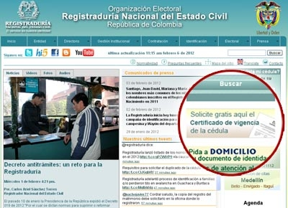
Desde la página www.registraduria.gov.co los usuarios podrán obtener su certificado de manera gratuita

Bogotá D.C, miércoles 8 de febrero de 2012. Como primer efecto del Decreto 0019 de 2012 conocido como la Ley Antitrámites, la Registraduría Nacional del Estado Civil elimina desde hoy el trámite de certificación de las contraseñas o comprobantesde documento en trámite y adicionalmente ofrece a través de su página web la posibilidad de descargar e imprimir de manera gratuita el certificado de vigencia de la cédula de ciudadanía.

Este certificado se expedía únicamente en las sedes de la Registraduría, previa consignación de $3.250 en el Banco Popular o el Banco Agrario. En 2011 se expidieron más de 370.000 certificaciones.

En desarrollo del Decreto 0019 de 2012 “por el cual se dictan normas para suprimir o reformar regulaciones, procedimientos y trámites innecesarios existentes en la Administración Pública”, a partir de hoy los ciudadanos interesados en obtener el certificado de vigencia de su cédula podrán ingresar a la página Web www.registraduria.gov.co en donde encontrarán el botón “Certificado Vigencia de la Cédula”, ubicado en la parte superior derecha. Allí, ingresando el número de su cédula, podrán solicitar el certificado totalmente gratis.

Una vez se genere el certificado el sistema adjudica un número de verificación el cual será utilizado para consultar si el certificado emitido corresponde efectivamente a una consulta realizada en la página web de la Registraduría Nacional.

El trámite a través de Internet será gratuito, pero si los ciudadanos deciden acudir a una Registraduría para conseguir el certificado este tendrá costo de $3.250.

Así mismo, a partir de la fecha la Registraduría elimina el trámite de certificación de las contraseñas que se entregan a quienes tramitan el duplicado o la renovación de su documento de identidad.

Esta medida obedece a que el Artículo 18 del Decreto 0019 de 2012 señala que “en caso de que la persona no tenga documento de identidad, el requisito se surtirá con la exhibición del comprobante del documento en trámite, expedido por la Registraduría Nacional del Estado Civil, el cual se presume auténtico”.

Así mismo el Artículo 25 señala que “Todos los actos de funcionario público competente se presumen auténticos. Por lo tanto no se requiere la autenticación en sede administrativa o notarial de los mismos”.

Con esta decisión la Registraduría Nacional del Estado Civil adopta medidas concretas de beneficio a los ciudadanos con base en el decreto expedido por el Presidente de la Republica, Doctor Juan Manuel Santos, el pasado 10 de enero.

El Decreto contempla normas generales como la eliminación del pasado judicial, el certificado de supervivencia, la huella digital según el caso, la denuncia penal por pérdida de documentos y los documentos autenticados no podrán ser ahora exigidos por las entidades del Estado. Además las entidades que prestan función administrativa deberán adelantar las gestiones necesarias para viabilizar los pagos por medios electrónicos con cualquier medio de pago.

La semana siguiente a la expedición del Decreto, el equipo directivo de la Registraduría se reunió durante 3 días para diseñar un plan de trabajo para los próximos años, que incluye el desarrollo de las obligaciones contenidas en el Decreto relacionadas con la verificación de la huella dactilar por medios electrónicos, la eliminación de supervivencias, la administración de la base de datos de registro civil de defunción y novedades de registro civil, entre otros.

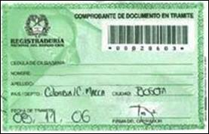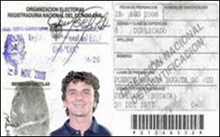
La Registraduría expide estos dos tipos de contraseñas, las cuales se presumen auténticas y no requieren ser certificadas, de acuerdo con el artículo 18 del Decreto 019 de 2012

Recursos para periodistas
Para descargar el audio de la rueda de prensa de hoy ingrese a: http://www.registraduria.gov.co/descargar/audios/audios_rueda_prensa_leyantitramites.zip

Para descargar fotos de la rueda de prensa de hoy ingrese a:
http://www.registraduria.gov.co/descargar/fotos/fotos_rueda_prensa_leyantitramites.zip.

Pedagogía

¿Cómo puedo averiguar si mi documento de identidad ya está listo?
Usted puede ingresar a la página www.registraduria.gov.co y en el banner de consulta “¿Dónde reclamo mi cédula?” digitando el número de documento se le informará cómo va el trámite.
También puede verificar si su cédula ya está lista en los teléfonos 3578240 en Bogotá y en la línea 01 8000 52 1112 para el resto del país.

El Servicio es Nuestra Identidad

Gracias por su difusión
Oficina de Comunicaciones y Prensa
Registraduría Nacional del Estado Civil

Información adicional: www.registraduria.gov.co
Tel: 2200885 – 2202880 ext 1278 - 1277
Correo electrónico: prensa@registraduria.gov.co

@registraduria http://twitter.com/#!/Registraduria
http://www.facebook.com/pages/Registradur%C3%ADa-Nacional-del-Estado-Civil-de-Colombia/267444465278
http://www.youtube.com/user/RegistraduriaNal

Confidencialidad: La información contenida en este mensaje de e-mail y sus anexos, es confidencial y está reservada para el destinatario únicamente. La información enviada desde la Oficina de Comunicaciones y Prensa de la Registraduría Nacional del Estado Civil puede ser retransmitida, publicada o difundida de forma masiva con fines periodísticos o pedagógicos, siempre que se cite la fuente. Si usted no es el destinatario o un empleado o agente responsable de enviar este mensaje al destinatario final, se le notifica que no está autorizado para revisar, retransmitir, imprimir, copiar, usar o distribuir este e-mail o sus anexos. Si usted ha recibido este e-mail por error, por favor comuníquelo inmediatamente vía e-mail al remitente y tenga la amabilidad de borrarlo de su computadora o cualquier otro banco de datos. Muchas gracias.

